四川大学期末考试试题（闭卷）
（2017——2018学年第 2 学期） B卷

课程号：304036030 课序号： 课程名称：计算机组成原理 任课教师： 成绩：
适用专业年级： 学生人数： 印题份数： 学号： 姓名：
考 生 承 诺
我已认真阅读并知晓《四川大学考场规则》和《四川大学本科学生考试违纪作弊处分规定（修订）》，郑重承诺：
1、已按要求将考试禁止携带的文具用品或与考试有关的物品放置在指定地点；
2、不带手机进入考场；
3、考试期间遵守以上两项规定，若有违规行为，同意按照有关条款接受处理。
考生签名：
- 填空题（本大题共15空，每空2分，共30分）
- 在评价计算机性能时用 表示计算机完成某任务所需时间;
用 表示计算机单位时间完成任务的数量。
- 8位二进制数10101010进行16位符号扩展的结果是 。
- 现代计算机会在处理器与主存之间增加 （部件）用于减小处理器高时钟频率与主存访问时间之间的差异；依据主存数据能够被放置到该部件的哪些位置，该部件的组织方式可分为 、 和 ，其中 （组织方式）的缺失率更低。
- 某字节数据为10100110₂，其对应的奇校验码为 ，汉明纠错码为 。
- MIPS使用 、 指令对来实现原子交换操作。
- 在DRAM中，数据以电荷量的形式保存在 中，由于电荷会随时间而流失，所以需要不断地 来保持数值。

第 1 页，共 5 页
试卷编号：
- ALU总是将减法运算转化为加法来实现，在计算0x01234567-0x00135790时，实际进行的运算是0x01234567 + 。

二、简答题（本大题共4小题，每小题5分，共20分）
1、处理器P1和P2分别完成相同任务，P1的时钟频率是4GHz，平均CPI为1.4，需执行3x10⁹条指令；P2的时钟频率是3GHz，平均CPI为2.0，需执行1.2x10⁹条指令。请计算P1和P2的性能比。

- 请写出IEEE754单精度浮点数0x40740000所代表的十进制数是多少？（详细给出计算过程）

- 在某任务中访存指令占30%，不考虑Cache缺失时处理器的平均CPI为3；如果指令Cache缺失率为1%，数据Cache缺失率为5%，缺失代价为150个时钟周期，请计算具备Cache缺失时的平均CPI为多少？

4、举例说明为什么在编写MIPS汇编语言程序时应避免使用$at寄存器？

第 2 页，共 5 页

三、应用题（本大题共2小题，每小题10分，共20分）
1、请将下面的C语言程序翻译为MIPS汇编语言程序（10分）:
int MaxValue(int array[],int count)
{
int max_value = array[0];
for(int i=1;i<count;i++)
{
if(array[i] > max_value) max_value = array[i];
}
return max_value;
}

- 一个直接映射Cache有4096个块,每块为4-Word,假设使用32bit地址,请计算这个Cache的标记Tag和索引Index各多少位（4分）? 整个Cache需要的总位数是多少（3分）？总位数与数据存储位数的比率是多少（3分）?（详细给出计算过程）

- 数据通路分析与设计（本大题共2小题，共30分）
1、下图是单周期处理器的数据通路图:

第 3 页，共 5 页
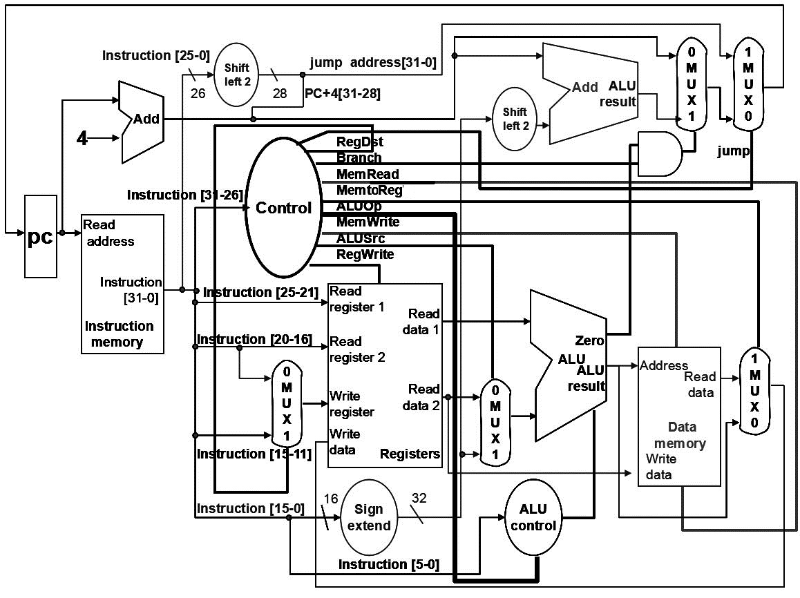
- 请写出处理器执行以下指令时，控制器产生的控制信号（10分）
lw $s1,4($s2)
RegDst | ALUSrc | MemtoReg | RegWrite | MemRead | MemWrite | Branch | ALUOp1 | ALUOp0 | Jump
- 假设该处理器的控制信号ALUOp0存在恒0错误（即该信号始终为0），以下程序能够在这个出现故障的处理器上正常执行吗？如果能正常执行，请说明理由；如果不能正常执行，请说明理由，并修改程序，使之可以在这个出现故障的处理器上正常执行。（5分）
start: lw $t0, 0($s1)
lw $t1, 4($s1)
第 4 页，共 5 页

lw $t2, 8($s1)
add $t0, $t0, $t1
beq $t0, $t2, skip
sw $t2, 12($s1)
skip:
2、下图是多周期处理器的数据通路（能够实现lw、sw、R-type、beq以及j指令）：
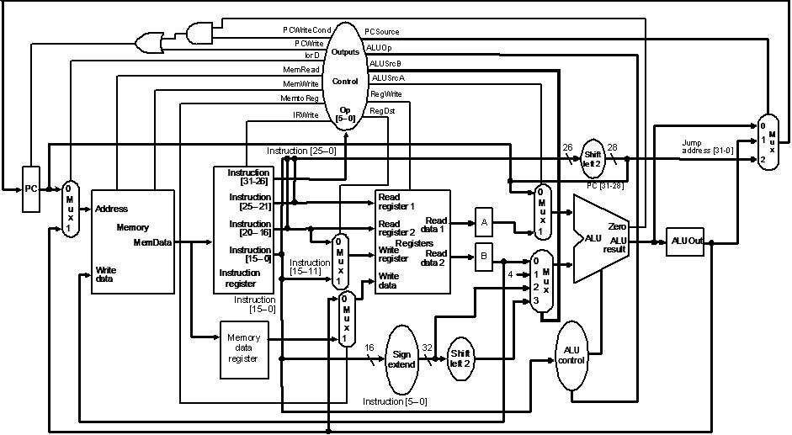
为扩展该处理器的功能，使之能够执行jal和jr指令：
1）需要怎样修改数据通路（8分）？
2）需要怎样修改控制信号（2分）？
3）写出jal和jr指令在第3周期的控制信号（5分）。

第 5 页，共 5 页

